

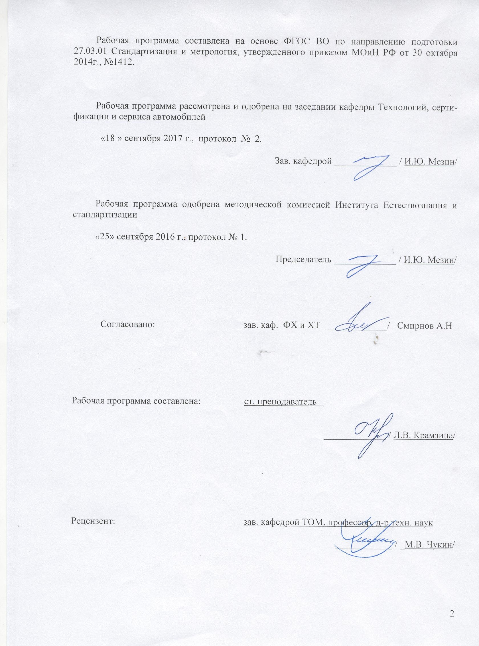

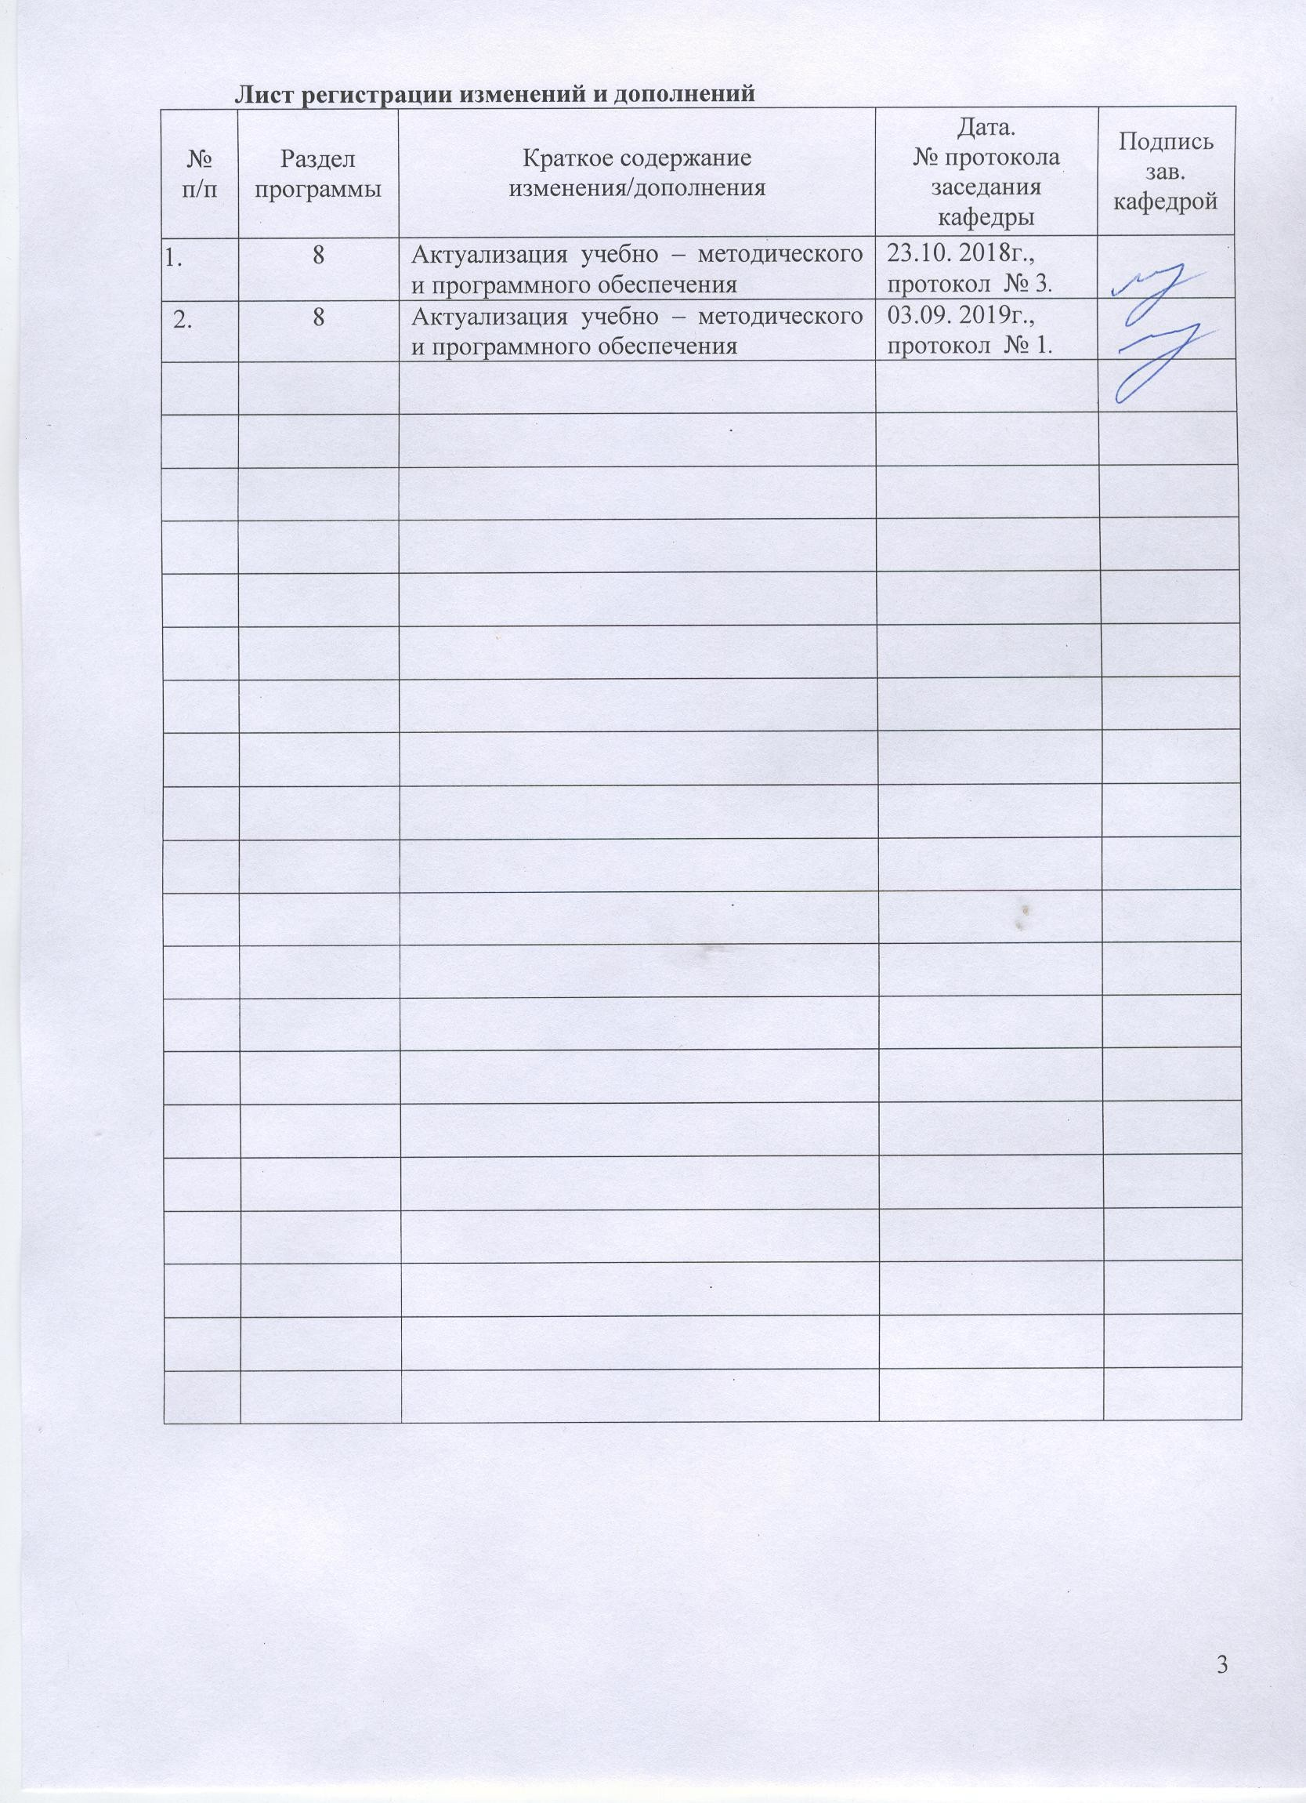

# Цели освоения дисциплины

Целью освоения дисциплины «Метрология» является обучение методологии получения достоверной измерительной информации и правильному ее использованию; формулирование знания о современных принципах, методах и средствах измерений физических величин; обу- чение методологии выбора принципов, методов и средств измерений физических величин; обучение практическому применению общих законов и правил измерений, способов обеспе- чения их единства и методов достижения их требуемой точности, правильной оценки по- грешности измерений.

Задачи дисциплины – усвоение студентами: предмета, основных разделов, значения метрологии в становлении специалиста.

# Место дисциплины в структуре образовательной программы подготовки магистра

Дисциплина «Метрология» входит в базовую часть блока 1 образовательной програм- мы по направлению 27.03.01 - Стандартизация и метрология, профиль - Стандартизация и сертификация.

Для изучения дисциплины необходимы знания (умения, владения), сформированные в результате изучения дисциплины: Физика (кинематика и динамика твердого тела, жидкостей и газов; физический смысл спектрального разложения).

Знания (умения, навыки), полученные при изучении дисциплины, будут необходимы им при дальнейшем изучении дисциплин: Управление качеством, Квалиметрия, Стандарти- зация, Сертификация, Методы и средства измерений и контроля, ГИА.

# Компетенции обучающегося, формируемые в результате освоения дисциплины (модуля) и планируемые результаты обучения

В результате освоения дисциплины «Метрология» студент должен обладать следующими компетенциями:

|  |  |
| --- | --- |
| Структурный  элемент компе- тенции | Планируемые результаты обучения |
| **ОПК-2 - способностью и готовностью участвовать в организации работы по повыше- нию научно-технических знаний, в развитии творческой инициативы, рационализатор- ской и изобретательской деятельности, во внедрении достижений отечественной и за- рубежной науки, техники, в использовании передового опыта, обеспечивающих эффек-**  **тивную работу учреждения, предприятия** | |
| Знать | основные понятия и определения федерального закона «Об обеспечении единства измерений»; основные шаги и правила государственной систе-  мы обеспечения единства измерений. |
| Уметь | участвовать в организации работы по повышению научно-технических  знаний; использовать накопленный опыт в области метрологии. |
| Владеть | классификацией научно-технической документации, профессиональным  языком предметной области знания |
| **ПК-3 - способностью выполнять работы по метрологическому обеспечению и техниче-**  **скому контролю, использовать современные методы измерений, контроля, испытаний и управления качеством** | |
| Знать | законодательные и нормативные правовые акты, методические материалы по  метрологическому обеспечению и техническому контролю; систему государст- |

|  |  |
| --- | --- |
|  | венного надзора, межведомственного и ведомственного контроля за качеством продукции, стандартами и единством измерений; организацию и техническую базу метрологического обеспечения предприятия, правила проведения метро-  логической экспертизы, методы и средства поверки (калибровки) и ремонта СИ |
| Уметь | применять современные методы и средства поверки (калибровки), ремонта и  юстировки средств измерений; определять оптимальные нормы точности изме- рений и достоверности контроля; |
| Владеть | навыками обработки экспериментальных данных и оценки точности (неопре-  деленности) измерений, испытаний и достоверности контроля; навыками ра-  боты на сложном контрольно-измерительном и испытательном оборудовании; навыками оформления нормативно-технической документации. |
| **ПК – 4 - способностью определять номенклатуру измеряемых и контролируемых пара- метров продукции и технологических процессов, устанавливать оптимальные нормы точности измерений и достоверности контроля, выбирать средства измерений и контроля, раз-**  **рабатывать локальные поверочные схемы и проводить поверку, калибровку, юстировку и ре- монт средств измерений** | |
| Знать | методы оптимального выбора номенклатуры измеряемых и контролируемых  параметров продукции, процессов; |
| Уметь | выбирать средства измерений с целью обеспечения достоверности результатов  измерений и контроля; устанавливать оптимальные нормы точности измерений и достоверности контроля. |
| Владеть | навыками выбора методов и средств измерений по чертежам разрабатываемых  изделий; навыками проведения поверки и калибровки средств измерений; на- выками разработки поверочных схем. |

# Структура и содержание дисциплины (модуля)

Общая трудоемкость дисциплины составляет 5 единиц 180 акад. часов в том числе:

- контактная работа – 89 акад. часов

–аудиторная – 85 акад. часов;

-внеаудиторная - 4 акад. часов

* самостоятельная работа – 55,3 акад. часов;
* подготовка к экзамену – 35,7 акад. часов

|  |  |  |  |  |  |  |  |  |
| --- | --- | --- | --- | --- | --- | --- | --- | --- |
| Раздел /тема дисциплины | Семестр | Аудиторная контактная работа (в акад. часах) | | | Самостоятельная работа (в акад. часах) | Вид самостоятельной работы | Форма текущего кон- троля успеваемости и промежуточной атте- стации | Код и структурный элемент  компетенции |
| Лекции | Практич. занятия | Лаборатор. занятия |
| 1. Введение | 3 | 1 | 2 | 1 | 3 | -самостоятельное изучение учеб-  ной литературы | Входной контроль |  |
| 2. Роль и место метрологии в науч- ных исследованиях, производстве, ре- шении проблем качества и конкурен-  тоспособности продукции. Разделы метрологии. | 3 | 1 | 2/1И | 1 | 3 | -самостоятельное изучение учеб- ной литературы  - выполнение домашнего задания | Домашнее задание №1 | ПК-3-зув |
| 3. Единство измерений. Условия обеспечения и достижения единства  измерений. | 3 | 2 | 2/1И | 1 | 3 | -самостоятельное изучение учеб- ной литературы  - написание реферата | Реферат №1 | ПК-4 - зув |
| 4. Правовые основы обеспечения единства измерений. Законодательные основы российской метрологии. Ос-  новные положения закона РФ «Об обеспечении единства измерений» | 3 | 2 | 2/1И | 1/1И | 3 | -самостоятельное изучение учеб- ной литературы | Устный опрос (собесе- дование) | ОПК-2 – зув ПК-4 - зув |

|  |  |  |  |  |  |  |  |  |
| --- | --- | --- | --- | --- | --- | --- | --- | --- |
| 5. Понятие метрологического обес- печения. Задачи и структура метроло- гического обеспечения. | 3 | 2 | 2/1И | 1 | 3 | -самостоятельное изучение учеб- ной литературы   * выполнение домашнего задания * написание реферата | Домашнее задание №2 Реферат №2 | ПК-3 – зув ПК-4-зув |
| 6. Основы метрологического обеспе- чения. Современное состояние метро-  логического обеспечения. | 3 | 2 | 2/2И | 1/1И | 3 | -самостоятельное изучение учеб- ной литературы | Устный опрос (собесе- дование) | ОПК-2 – зув ПК-3 – зув |
| 7. Средства измерений физических  величин. Метрологические характери- стики средств измерений. | 3 | 2 | 2/1И | 1 | 3 | -самостоятельное изучение учеб- ной литературы | Устный опрос (собесе- дование) | ПК-3 – зув ПК-4-зув |
| 8. Погрешности средств измерений, их  классификация. | 3 | 2 | 2/1И | 1/1И | 3 | -самостоятельное изучение учеб-  ной литературы | Устный опрос (собесе-  дование) | ПК-3 – зув |
| 9. Классы точности средств изме-  рений. | 3 | 2 | 2 | 1 | 3 | -самостоятельное изучение учеб-  ной литературы | Устный опрос (собесе-  дование) | ПК-4 – зув |
| 10. Поверка и калибровка средств из-  мерений. | 3 | 2 | 2 | 1 | 3 | -самостоятельное изучение учеб-  ной литературы | Устный опрос (собесе-  дование) | ПК-3-зув  ПК-4 – зув |
| 11. Федеральный государственный метрологический надзор. | 3 | 2 | 2 | 2/1И | 3 | -самостоятельное изучение учеб- ной литературы  - выполнение домашнего задания | Домашнее задание №3 | ОПК-2 зув ПК-3-зув ПК-4 – зув |
| 12. Качество измерений и способы его  достижения. Критерии качества изме- рений. | 3 | 2 | 2/1И | 1 | 3 | -самостоятельное изучение учеб- ной литературы | Устный опрос (собесе- дование) | ПК-4-зув |
| 13. Нормативная основа метрологии. ГСИ. | 3 | 2 | 2/1И | 1/1И | 3 | -самостоятельное изучение учеб- ной литературы | Устный опрос (собесе- дование) | ОПК-2 зув  ПК-3-зув |
| 14. Организационная основа метроло- гического обеспечения ГМС, ГСВЧ,  ГССО, ГСССД. | 3 | 2 | 2/2И | 1 | 3 | -самостоятельное изучение учеб- ной литературы | Устный опрос (собесе- дование) | ОПК-2 зув |
| 15. Физическая величина и ее измере- ние. Размер и размерность ФВ. | 3 | 2 | 2/2И | 1 | 3 | -самостоятельное изучение учеб- ной литературы   * выполнение домашнего задания * написание реферата | Домашнее задание №4 Реферат №3 | ПК-3-зув ПК-4 – зув |

|  |  |  |  |  |  |  |  |  |
| --- | --- | --- | --- | --- | --- | --- | --- | --- |
| 16. Система воспроизведения единиц ФВ и передача их размера. Эталоны,  виды эталонов. | 3 | 2 | 2 | 1 | 3,1 | -самостоятельное изучение учеб- ной литературы | Устный опрос (собесе- дование) | ПК-3-зув |
| 17. Международные организации по  метрологии и стандартизации, их цели и задачи. | 3 | 2 | 2 | 1/И | 3,1 | -самостоятельное изучение учеб- ной литературы | Устный опрос (собесе- дование) | ОПК-2 зув ПК-3-зув ПК-4 – зув |
| 18. Аккредитация метрологических  служб на право поверки средств изме- рений. | 3 | 2 | 2 | 1 | 4,1 | -самостоятельное изучение учеб- ной литературы | Устный опрос (собесе- дование) | ОПК-2 зув ПК-3-зув ПК-4 – зув |
| **Итого по дисциплине** |  | **34** | **34/**  **14И** | **17/**  **6И** | **55,3** |  | **Экзамен** |  |

# Образовательные и информационные технологии

Для изучения данной дисциплины в качестве методического подхода применяется тех- нология конструирования учебной информации, т.е. при подготовке преподавателя к учеб- ному процессу учитывается, что и в каком объеме из изучаемой информации должны усво- ить студенты, уровень подготовленности студентов к восприятию учебной информации по вопросам сертификации продукции и возможности преподавателя.

Передача теоретических данных происходит с использованием мультимедийного обо- рудования.

Перед началом занятий ознакомить студентов с планируемым объемом часов по учеб- ному плану на изучение данной дисциплины.

Обратить внимание на то, какое количество часов отводится на самостоятельную рабо- ту. Эти часы выделяются для закрепления теоретического материала, на подготовку к прак- тическим занятиям, подготовку к рубежным контролям и на выполнение курсовой работы.

В рамках изучения дисциплины предусмотрены обзорные лекции, лекции- визуализации. Перед каждой лекцией проводить выборочный опрос по материалу предыду- щих лекций. В рамках учебного курса предусмотрены встречи с директором ФГУ «Магнито- горский центр стандартизации, метрологии и сертификации».

Выполнение лабораторных заданий позволит получить практические навыки пользо- вания измерительным инструментом и работе с нормативными документами. В учебном процессе предусмотрено использование интерактивных форм проведения занятий (деловые игры, разбор конкретных ситуаций). Учебным планом предусмотрено 18 ч. интерактивных занятий. При проведении лабораторных и практических занятий учитывается степень само- стоятельности их выполнения их студентами.

Самостоятельная работа студентов стимулирует студентов к самостоятельной прора- ботке тем в процессе написания рефератов и итоговой аттестации.

# Учебно-методическое обеспечение самостоятельной работы студентов

По дисциплине «Метрология» предусмотрена аудиторная и внеаудиторная самостоя- тельная работа обучающихся.

Аудиторная самостоятельная работа студентов предполагает:

1) проведение Входного контроля, предусматривающего оценку знаний студентов, по- лученных при изучении дисциплин математики и физики.

Внеаудиторная самостоятельная работа обучающихся осуществляется в виде изучения литературы по соответствующему разделу с проработкой материала; выполнения домашних заданий и написания рефератов.

# Примерный перечень тем домашнего задания

1. Проработка ФЗ «Об обеспечении единства измерений»
2. Проработка ФЗ «О техническом регулировании»
3. Проработка ПР 50.2.006-94 «Правила по метрологии. Государственная система обес- печения единства измерений. Порядок проведения поверки средств измерений».

# Примерный перечень рефератов

1. Утверждение типа стандартных образцов или типа средств измерений.
2. Калибровка средств измерений.
3. Межповерочные интервалы.

# Оценочные средства для проведения промежуточной аттестации

**а) Планируемые результаты обучения и оценочные средства для проведения промежуточной аттестации:**

|  |  |  |
| --- | --- | --- |
| Структурный элемент  компетенции | Планируемые результаты обучения | Оценочные средства |
| **ОПК-2 - способностью и готовностью участвовать в организации работы по повышению научно-технических знаний, в развитии творческой инициативы, рационализаторской и изобретательской деятельности, во внедрении достижений отечественной и зару- бежной науки, техники, в использовании передового опыта, обеспечивающих эффективную работу учреждения, предприятия** | | |
| Знать | основные понятия и определения федераль- ного закона «Об обеспечении единства из- мерений»; основные шаги и правила госу- дарственной системы обеспечения единства измерений. | 1. Обеспечение единства измерений 2. Условия обеспечения единства измерений 3. Государственная система обеспечения единства измерений 4. Структура государственной системы измерений 5. Виды и сферы распространения государственного контроля и надзора за состоянием и применением средств измерений определены законом:   а) О техническом регулировании;  б) Об обеспечении единства измерений; в) О защите прав потребителей;  г) О сертификации продукции и услуг   1. Цели закона «Об обеспечении единства измерений» |
| Уметь | участвовать в организации работы по повы- шению научно-технических знаний; исполь- зовать накопленный опыт в области метро- логии. | 1. Сфера государственного регулирования обеспечения единства измерений 2. Аккредитация метрологических служб на право поверки средств измере- ний 3. Аттестация методик выполнения измерений 4. Правовые основы метрологии 5. Федеральным органом исполнительной власти, ответственным за проведе- ние работ в сфере обеспечения единства измерения, является:   а) Государственный комитет РФ по стандартизации и метрологии;  б) Комитет стандартов, мер и измерительных приборов при Правительстве РФ;  в) Федеральное агентство по техническому регулированию г) Федеральное агентство по стандартизации и метрологии |

|  |  |  |
| --- | --- | --- |
| Структурный элемент компетенции | Планируемые результаты обучения | Оценочные средства |
|  |  |  |
| Владеть | классификацией научно-технической доку- ментации, профессиональным языком пред- метной области знания | 1. Нормативные документы в области метрологии 2. Задачами метрологической экспертизы технической документации явля- ются:   а) рациональности номенклатуры измерительных параметров; б) оптимальности требований к точности измерений;  в) контролепригодности продукции; г) качества выпускаемой продукции   1. Метрологическое обеспечение жизненного цикла продукции. 2. Международные организации по метрологии и стандартизации, их цели и задачи |
| **ПК-3 - способностью выполнять работы по метрологическому обеспечению и техническому контролю, использовать современные методы измерений, контроля, испытаний и управления качеством** | | |
| Знать | законодательные и нормативные правовые акты, методические материалы по метрологическому обеспечению и техническому контролю; систему государственного надзора, межведомственного и ведомственного контроля за качеством продук- ции, стандартами и единством измерений; орга- низацию и техническую базу метрологического обеспечения предприятия, правила проведения метрологической экспертизы, методы и средства поверки (калибровки) и ремонта СИ | 1. Государственный метрологический надзор 2. Метрологическое обеспечение 3. Цели метрологического обеспечения 4. Правила проведения метрологической экспертизы 5. СИ, Характеристики и виды СИ 6. Правовые основы метрологии 7. Законодательно метрическая система мер в России введена: а) в 1800 году;   б) в 1918 году; в) в 1945 году; г) в 1960 году. |
| Уметь | применять современные методы и средства по- верки (калибровки), ремонта и юстировки средств измерений; определять оптимальные нормы точности измерений и достоверности контроля | 1. Поверка средств измерений 2. Методы поверки средств измерений 3. Калибровка средств измерений. Российская система калибровки 5.Эталонная база страны – это совокупность эталонов, являющихся осно-   вой обеспечения единства измерений в стране: |

|  |  |  |
| --- | --- | --- |
| Структурный элемент компетенции | Планируемые результаты обучения | Оценочные средства |
|  |  | а) государственных первичных и вторичных; б) государственных первичных и рабочих;  в) национальных и универсальных; г) специальных и локальных.   1. Межповерочные интервалы. 2. Основной единицей измерения температуры является: а) Кельвин   б) Цельсий в) Фаренгейт   1. Один дюйм равен: а) 3,281 см.   б) 2,539 см.  в) 6,452 см. |
| Владеть | навыками обработки экспериментальных дан- ных и оценки точности (неопределенности) из- мерений, испытаний и достоверности контро- ля; навыками работы на сложном контрольно- измерительном и испытательном оборудовании; навыками оформления нормативно-технической документации | 1. Задачами метрологической экспертизы технической документации являют- ся оценка:   а) рациональности номенклатуры измерительных параметров; б) оптимальности требований к точности измерений;  в) контролепригодности продукции; г) качества выпускаемой продукции.   1. Результаты метрологической экспертизы технической документации оформляют в виде:   а) списка замечаний и предложений; б) устных замечаний и предложений; в) экспертного заключения;  г) нового технического задания на документацию. |
| **ПК – 4 - способностью определять номенклатуру измеряемых и контролируемых параметров продукции и технологических процес- сов, устанавливать оптимальные нормы точности измерений и достоверности контроля, выбирать средства измерений и контроля, разраба- тывать локальные поверочные схемы и проводить поверку, калибровку, юстировку и ремонт средств измерений** | | |
| Знать | методы оптимального выбора номенклатуры из- | 1. Система воспроизведения единиц ФВ и передача их размера |

|  |  |  |
| --- | --- | --- |
| Структурный элемент компетенции | Планируемые результаты обучения | Оценочные средства |
|  | меряемых и контролируемых параметров про- дукции, процессов; | 1. Физическая величина и ее измерение. 2. Размер и размерность ФВ 3. Критерии качества измерений |
| Уметь | выбирать средства измерений с целью обеспече- ния достоверности результатов измерений и контроля; устанавливать оптимальные нормы точности измерений и достоверности контроля. | 1. Упорядоченная совокупность значений ФВ, служащая исходной основой для измерения данной величины, называется:   а) свойством величины; б) размером величины; в) шкалой величины;  г) единицей величины   1. Основными единицами системы СИ являются: а) сантиметр, грамм, минута;   б) километр, час, тонна;  в) метр, килограмм, секунда;  г) миллиметр, миллиграмм, секунда   1. Система СИ состоит:   а) из 50 основных и около 50производных единиц; б) 7 основных и около 100 производных;  в) 100 основных и 7 производных;  г) 7 основных и 7 производных   1. Размерность силы F=m*a:   а) L-1MT-2;  б) LMT-2;  в) MT-2; г) L3 MT-2  5) Размерность момента инерции J=m*r2: а) LM2;  б) L2 MT; в) MT-3 |
| Владеть | навыками выбора методов и средств измерений | 1. Измерение и его основные операции |

|  |  |  |
| --- | --- | --- |
| Структурный элемент компетенции | Планируемые результаты обучения | Оценочные средства |
|  | по чертежам разрабатываемых изделий; навыка- ми проведения поверки и калибровки средств измерений; навыками разработки поверочных схем. | 1. Классификация измерений 2. Методы измерений 3. Методики выполнения измерений 4. Систему передачи единицы ФВ от государственного эталона рабочим сред- ствам измерений устанавливает:   а) измерительная схема; б) схема контроля;  в) поверочная схема;  г) схема метрологической экспертизы.   1. Результаты калибровки удостоверяются:   а) знаком, наносимым на средства измерений; б) свидетельством о калибровке;  в) записью в эксплуатационные документы; г) протоколом разногласий   1. Порядок составления поверочных схем |

**б) Порядок проведения промежуточной аттестации, показатели и критерии оценивания:**

Промежуточная аттестация по дисциплине включает теоретические вопросы, позво- ляющие оценить уровень усвоения обучающимися знаний и степень сформированности уме- ний и владений, проводится в форме экзамена.

Экзамен по данной дисциплине проводится в устной форме по экзаменационным би- летам, каждый из которых включает 2 теоретических вопроса и одно практическое задание.

# Показатели и критерии оценивания экзамена:

* на оценку **«отлично»** (5 баллов) – обучающийся демонстрирует высокий уровень сформи- рованности компетенций, всестороннее, систематическое и глубокое знание учебного мате- риала, свободно выполняет практические задания, свободно оперирует знаниями, умениями, применяет их в ситуациях повышенной сложности.
* на оценку **«хорошо»** (4 балла) – обучающийся демонстрирует средний уровень сформиро- ванности компетенций: основные знания, умения освоены, но допускаются незначительные ошибки, неточности, затруднения при аналитических операциях, переносе знаний и умений на новые, нестандартные ситуации.
* на оценку **«удовлетворительно»** (3 балла) – обучающийся демонстрирует пороговый уро- вень сформированности компетенций: в ходе контрольных мероприятий допускаются ошиб- ки, проявляется отсутствие отдельных знаний, умений, навыков, обучающийся испытывает значительные затруднения при оперировании знаниями и умениями при их переносе на но- вые ситуации.
* на оценку **«неудовлетворительно»** (2 балла) – обучающийся демонстрирует знания не бо- лее 20% теоретического материала, допускает существенные ошибки, не может показать ин- теллектуальные навыки решения простых задач.
* на оценку **«неудовлетворительно»** (1 балл) – обучающийся не может показать знания на уровне воспроизведения и объяснения информации, не может показать интеллектуальные навыки решения простых задач.

# Учебно-методическое и информационное обеспечение дисциплины (модуля) а) основная литература:

* 1. Метрология, стандартизация и сертификация: Учебное пособие / В.Е. Эрастов. - Москва : Форум, 2017. - 208 с.: 60x90 1/16. - (Высшее образование). (переплет)

ISBN 978-5-91134-193-0 - Текст: электронный. - URL: <https://new.znanium.com/document?id=320779>

* 1. Метрология, стандартизация, сертификация: Учебное пособие / Аристов А.И., При- ходько В.М., Сергеев И.Д. - Москва :НИЦ ИНФРА-М, 2014. - 256 с.: 60x90 1/16. - (Высшее образование: Бакалавриат) ISBN 978-5-16-004750-8 - Текст : электронный. - URL: <https://new.znanium.com/catalog/product/424613>

# б) дополнительная литература:

1. Виноградова, А.А. Законодательная метрология : учебное пособие / А.А. Вино- градова, И.Е. Ушаков. — Санкт-Петербург : Лань, 2018. — 92 с. — ISBN 978-5-8114-3416-

1. — Текст : электронный // Электронно-библиотечная система «Лань» : [сайт]. — URL: <https://e.lanbook.com/book/106874> — Режим доступа: для авто- риз. пользователей.
   1. Воробьева, Г.Н. Метрология, стандартизация и сертификация : учебное пособие / Г.Н. Воробьева, И.В. Муравьева. — Москва : МИСИС, 2015. — 108 с. — ISBN 978-5-87623- 876-4. — Текст : электронный // Электронно-библиотечная система «Лань» : [сайт]. — URL: <https://e.lanbook.com/book/69774> — Режим доступа: для авто- риз. пользователей.
   2. Метрология, стандартизация и сертификация : учебник / И.А. Иванов, С.В. Урушев, Д.П. Кононов [и др.] ; под редакцией И.А. Иванова, С.В. Урушева. — Санкт-Петербург : Лань, 2019. — 356 с. — ISBN 978-5-8114-3309-4. — Текст : электронный // Электронно- библиотечная система «Лань» : [сайт]. — URL: <https://e.lanbook.com/book/113911> — Режим доступа: для авториз. пользователей.
   3. Колчков, В.И. Метрология, стандартизация и сертификация : учебник / В.И. Колч- ков. — Москва : ФОРУМ ; ИНФРА-М, 2013. — 432 с. — (Высшее образование. Бакалаври- ат). - ISBN 978-5-91134-784-0 (ФОРУМ) ; ISBN 978-5-16-009020-7 (ИНФРА-М). - Текст : электронный. - URL: <https://new.znanium.com/document?id=216908>

# в) методические указания:

1. Касаткина Е.Г. Средства измерений геометрических величин. Методические указания для вы- полнения лабораторных работ/ Е.Г. Касаткина, Е.С. Яковлева. -Магнитогорск: Магнитогорск. гос. техн. ун-т им. Г.И. Носова, 2012. 10с.
2. Яковлева Е.С. Построение локальных поверочных схем: методические указания по вы- полнению лабораторной работы / Е.С. Яковлева, А.В. Сабадаш. - Магнитогорск: МГТУ, 2006.
3. Крамзина Л.В. Единицы физических величин. Методические указания по выполнению практической работы. – Магнитогорск: Магнитогорск. гос. техн. ун-т им. Г.И. Носова, 2016. -9с.

# г) программное обеспечение и Интернет-ресурсы

|  |  |  |
| --- | --- | --- |
| Наименование ПО | № договора | Срок действия лицензии |
| MS Windows 7 Professional(для классов) | Д-1227-18 от 08.10.2018 | 11.10.2021 |
|
| MS Office 2007 Professional | № 135 от 17.09.2007 | бессрочно |
| 7Zip | свободно распространяемое ПО | бессрочно |
| FAR Manager | свободно распространяемое ПО | бессрочно |

|  |  |
| --- | --- |
| Название курса | Ссылка |
| Электронная база периодических изданий East View Information Services, ООО «ИВИС» | <https://dlib.eastview.com/> |
|
| Национальная информационно-аналитическая система – Российский индекс научного цитирования (РИНЦ) | URL: <https://elibrary.ru/project_risc.asp> |
| Поисковая система Академия Google (Google Scholar) | URL: <https://scholar.google.ru/> |
| Информационная система - Единое окно доступа к информационным ресурсам | URL: <http://window.edu.ru/> |
| Российская Государственная библиотека. Каталоги | <https://www.rsl.ru/ru/4readers/catalogues/> |
| Электронные ресурсы библиотеки МГТУ им. Г.И. Носова | <http://magtu.ru:8085/marcweb2/Default.asp> |
| Международная наукометрическая реферативная и полнотекстовая база данных научных изданий «Web of science» | <http://webofscience.com> |
| Международная реферативная и полнотекстовая справочная база данных научных изданий «Scopus» | <http://scopus.com> |
| Международная база полнотекстовых журналов Springer Journals | <http://link.springer.com/> |

# Материально-техническое обеспечение дисциплины

Материально-техническое обеспечение дисциплины включает:

|  |  |
| --- | --- |
| Тип и название аудитории | Оснащение аудитории |
| Учебные аудитории для проведе-  ния занятий лекционного типа | Мультимедийные средства хранения, передачи и пред-  ставления информации. |
| Учебные аудитории для проведе- ния практических занятий, груп- повых и индивидуальных кон- сультаций, текущего контроля и  промежуточной аттестации | Доска, мультимедийный проектор, экран |
| Учебные аудитории для выполне- ния курсового проектирования,  помещения для самостоятельной работы обучающихся | Персональные компьютеры с пакетом MS Office, выхо- дом в Интернет и с доступом в электронную информа- ционно-образовательную среду университета |
| Помещение для хранения и про- филактического обслуживания  учебного оборудования | Стеллажи для хранения учебно-наглядных пособий и учебно-методической документации. |